Spa Six Hours / 12-16 september 2018

De meeting Pure Historic Racing bij uitstek!

Er mag geen twijfel meer over bestaan: het is één van de meest prestigieuze meetings voor historic wagens tijdens het autosportjaar van Circuit de Spa-Francorchamps en voor de 26ste editie Spa Six Hours staat het racen meer dan ooit centraal en dat met een schitterend deelnemersveld in de diverse zeer hoogstaande series. En er zijn weer een aantal nieuwigheden.

“In tegenstelling tot de meetings die eerder kiezen voor een type parade, is de Spa Six Hours een meeting die exclusief aan wedstrijden met historic racewagens is voorbehouden”, legt Vincent Collard in naam van Roadbook, de organisator van het evenement dat ondertussen meer dan een kwarteeuw oud is, uit. “Dit jaar hebben we besloten om het aspect Pure Historic Racing nog meer centraal te plaatsen. Wedstrijden organiseren voor oude racewagens, is onze specialiteit.”

Naast de Spa Six Hours Endurance, die traditioneel op het menu staat tussen 16u00 en 22u00 op zaterdagavond, zijn er nog heel wat andere races. Maar de klassieker zelf trekt zoals steeds een prachtig deelnemersveld van 120 wagens van Ford GT40 tot MG B over Jaguar E Type, Shelby Cobra, Ford Mustang, Lotus Elan en Porsche 911. De andere series zijn onder meer de Masters, met de spectaculaire oude F1, de Sports Cars en toerwagens, maar ook de meer moderne Endurance Legends. Andere disciplines zijn onder meer de Woodcote Trophy & Stirling Moss Trophy, de U2TC, de competitie Formule Junior, de Jaguar Classic Challenge...

Meer dan ooit zal de nadruk ook liggen op de bolides van voor de Tweede Wereldoorlog, de ‘Pre-War’ voor de ingewijden en dat niet alleen tijdens de races. “Naast de Historic Grand Prix Cars Association en het machtige startveld met wagens uit de jaren ’30, ’40 en ’50, hebben we het genoegen om de Pre-War Sports Cars te ontvangen”, gaat Vincent Collard verder. “We gaan echter verder dan alleen de competitie. We zetten uiteraard onze samenwerking verder met de Belgische Federatie voor Oude Voertuigen, de BFOV, verder. Op zaterdag 12 september, richten we een heuse ‘Pre-War Day’, in of Pre-War @ Spa Six Hours. Het idee is eenvoudig: De eigenaars van alle voertuigen van die periode, kunnen op hun eigen ritme een rondje op het circuit rijden. Het doel is om van die ‘Pre-War Day’ een goede gewoonte in de aanloop naar de Spa Six Hours te maken. De Pre-War Sports Cars hebben op vrijdag 14 september al een race over 40 minuten, met start om 17u30.”

Meer dan ooit is de BFOV de bevoorrechte partner van de Spa Six Hours, met naast de Pre-War op woensdag, ook de Warm-Up donderdag tussen 18u00 en 19u30 (een rondje Francorchamps voor de wagens van meer dan 25 jaar oud), een parking P14 voorbehouden aan de leden en een BFOV huis in de Salons van Eau Rouge heel het weekend lang.

Noteren we ook de aanwezigheid in de Paddock Endurance van Vintage Village die volledig aan de sfeer van weleer beantwoordt.
Toegang tot de Spa Six Hours bedraagt 35 euro voor het weekend en dat in voorverkoop (45 euro ter plaatse), 20 voor vrijdag en zondag (25 euro ter plaatse) en 30 euro (35 euro ter plaatse) voor zaterdag of de dag van de Spa Six Hours Endurance.

U dient enkel nog het weekend aan te duiden in uw agenda en naar het mooiste circuit ter wereld te komen. Info: www.spasixhours.com.

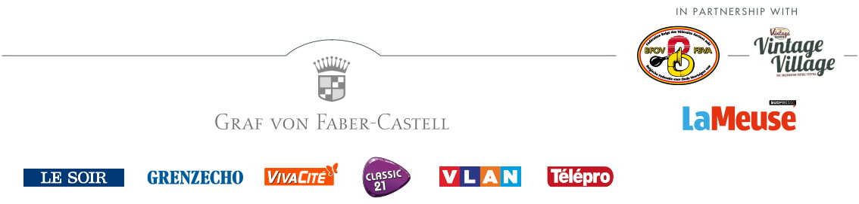
www.spasixhours.com

